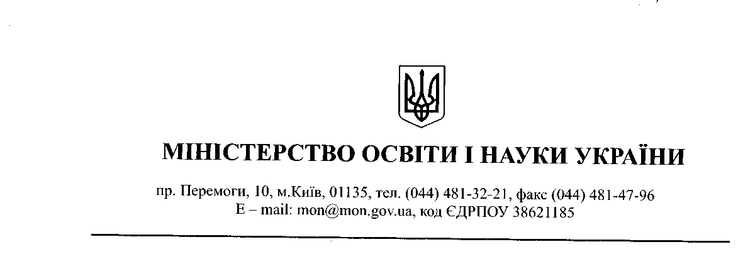

Органам управління освітою обласних,

Київської міської державних адміністрацій, закладам післядипломної педагогічної освіти, спеціальним закладам загальної середньої освіти для дітей з особливими освітніми потребами

Про Перелік навчальної літератури,

рекомендованої Міністерством освіти і науки України

для використання у спеціальних закладах загальної

середньої освіти для дітей з особливими освітніми потребами

у 2018/2019 навчальному році

Шановні колеги!

З метою упорядкування навчальної літератури, що рекомендується для використання в освітньому процесі закладів освіти, Міністерство освіти і науки України розміщує на офіційному веб-сайті Міністерства Перелік навчальної літератури, рекомендованої Міністерством освіти і науки України для використання у спеціальних закладах загальної середньої освіти для дітей з особливими освітніми потребами у 2018/2019 навчальному році.

Ознайомитись із зазначеним переліком можна за посиланням: <https://docs.google.com/spreadsheets/d/1Z8bhjntbM7fSrR8kTLU2hzFZaD58voO7g5VwI1qZSgQ/edit#gid=1744497099>

Окрім цього, звертаємо увагу на те, що вказаний перелік постійно доповнюватиметься новими назвами навчально-методичних посібників за результатами розгляду відповідної предметної комісії Науково-методичної ради з питань освіти МОН України, оновлюватиметься з урахуванням терміну дії грифів, наданих навчальній літературі Міністерством освіти і науки України, і буде доступний для ознайомлення в режимі онлайн.

